Intensidad Luminosa
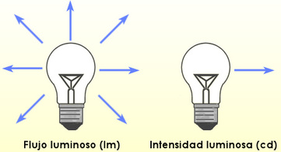
¿Qué es en Física?
la intensidad luminosa se define como la cantidad de flujo luminoso que emite una fuente por unidad de ángulo sólido. Su unidad de medida en el Sistema Internacional de Unidades es la candela (Cd).

